Eliko Bass

אליקו בס הינו פרויקט מוזיקלי פרי יצירתו של האמן אלי מועלם, בו הוא לוקח את גיטרת הבס לטיול מוזיקלי ברחבי העולם. אליקו בן 26, מתגורר בראשון לציון.
הפרויקט מורכב בעיקר ממוזיקה אינסטרומנטלית. כל קטע מתמקד בסגנון מוזיקלי שונה, כשבסופו - הבס במרכז היצירה. הפרויקט מציג את גיטרת הבס ככלי ליווי וככלי סולו במגוון ז'אנרים מוזיקליים, בקטגוריית מוזיקת העולם.
בפרויקט מתארחים מספר יוצרים, נגנים ואמנים בהתאם לז'אנר ולקטע המוזיקלי שכולם חברים לדרך ולמסע של יצירת הפרויקט. בסוף שנת 2018 הוציא אליקו את אלבום הבכורה "בס מסביב לעולם". במקביל לצאת האלבום התקיים סיבוב הופעות ברחבי הארץ, שכלל פסטיבלים, מופעי חוץ ועוד.
בשנת 2019 אליקו התחיל לעבוד על אלבום שני שצפוי לצאת בשנת 2021. האלבום החדש מדבר בשפה חדשה, מציב סטנדרט חדש של יצירה ומשלב ז'אנרים חדשים ומעניינים שמשאירים טעם של עוד.
מועלם זהו לא רק שם המשפחה של האמן, אלא מילה בעלת משמעויות נוספות בשפה הערבית ובאסלאם בכלל; בשפה הערבית פירושה מורה, מלמד, מעניק ידע ובזרם הסופי מועלם נחשב כמוביל המקהלה.
מבחינה מוזיקלית, אתם עומדים להאזין לגיוון מוזיקלי, נגיעות מהמזרח התיכון. לפניכם טריו בין בס, עוד וכינור שעטופים בצלילי גיטרות, כלי הקשה, קלידים ותופים.
תשענו לאחור, תחזיקו חזק. אתם עומדים להאזין למוזיקה מבית סבא, שפגשה מזרח תיכון חדש.
ליצירת קשר
ElikoBassMusic@gmail.com
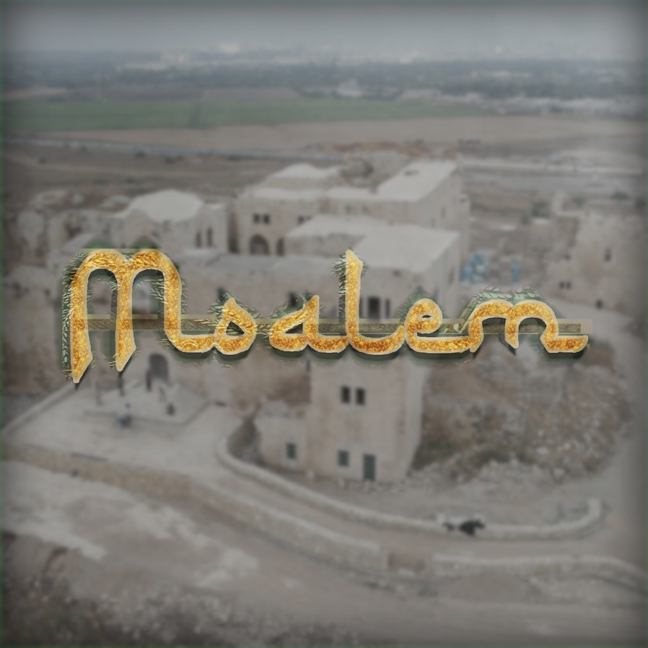
052-7459345

